Объявление о ремонте
16.07.2015
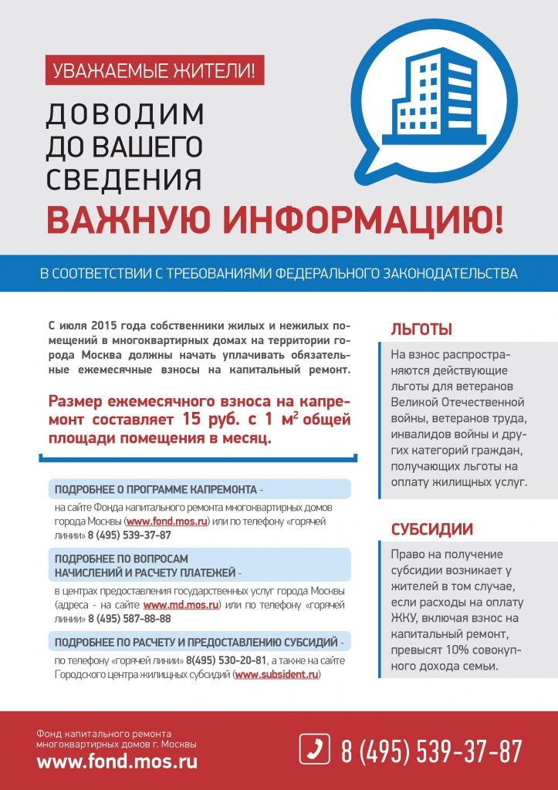

Адрес страницы: http://koptevo.mos.ru/overhaul/detail/2012383.html
Управа района Коптево города Москвы

